

**SKUPINA MINT INVESTMENTS DOKONČILA AKVIZÍCIU ADMINISTRATÍVNEJ BUDOVY FLORENC OFFICE CENTER PRE SHINHAN INVESTMENT CORPORATION**

16. januára 2019

**Skupina Mint Investments dokončila akvizíciu pražskej kancelárskej budovy Florenc Office Center pre juhokórejskú finančnú skupinu Shinhan Investment Corporation. Ide o prvú priamu akvizíciu kórejského investora na českom trhu prémiových nehnuteľností. Mint pri transakcii zaisťoval poradenstvo a koordináciu zúčastnených strán a teraz bude zodpovedný za asset management a správu budovy. Seniorné financovanie poskytla banka Helaba, právne a komerčné poradenstvo kupujúcej strane poskytli spoločnosti White & Case, resp. Cushman & Wakefield.**

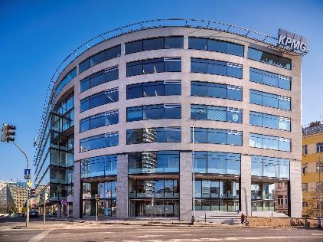Florenc Office Center je kancelárska budova triedy A na rozhraní Prahy 1 a Prahy 8, ktorá je od roku 2003 sídlom českej centrály KPMG – globálnej audítorskej, účtovnej a poradenskej spoločnosti. Budova disponuje 11 000 m2 prenajímateľných plôch a takmer 170 parkovacími miestami.

Akvizíciu okomentoval Sebastien Dejanovski, partner skupiny Mint Investments: *„Hoci viacero kórejských skupín v poslednej dobe na českom trhu veľmi aktívne hľadá investičné príležitosti, toto je po prvýkrát, kedy sa kórejskému investorovi podarilo dotiahnuť transakciu do úspešného konca. Florenc Office Center má pre nového investora mnoho výhod: atraktívnu lokalitu v centre Prahy, dlhodobú nájomnú zmluvu a poprednú globálnu spoločnosť ako nájomcu budovy. Preto je pre Shinhan ideálnou prvou akvizíciou pri vstupe na stredoeurópsky trh."*

**Viac informácií o skupine Mint Investments**

*Skupina Mint Investments pôsobí na trhu od roku 2002 a je jedným z popredných investorov do nehnuteľností v Českej republike a na Slovensku. Celková hodnota spravovaných nehnuteľností presahuje 600 mil. EUR. Mint Investments ponúka kompletnú škálu služieb spojených s investíciami do nehnuteľností a jej tím, tvoriaci viac ako 50 profesionálov, rieši všetky finančné, právne a technické aspekty správy investičných nehnuteľností a developerských projektov. Skupina je vlastnená 5 partnermi. Všetci majú dlhodobé skúsenosti z významných medzinárodných finančných a realitných spoločností. Kľúčovým poslaním Mint Investments je generovať pre investorov nadpriemerné výnosy pri minimalizácii rizika. Spravuje prostriedky veľkých inštitucionálnych investorov aj viacerých privátnych investorov.*

[www.mintgroup.cz](http://www.mintgroup.cz)

**Viac informácií o banke Helaba**

*Helaba je nemecká banka, ktorá má ústredie vo Frankfurte a Erfurte a vo významných finančných metropolách po celom svete. Ako veriteľ s udržateľným obchodným modelom sa v realitnom odbore zameriava na komerčné nehnuteľnosti v Nemecku, Európe a USA. V regióne CEE banka pôsobí od roku 2006. Financuje kancelárske, maloobchodné a logistické nehnuteľnosti v Českej republike, Poľsku a na Slovensku pre inštitucionálnych investorov, investičné fondy a realitné spoločnosti.*

<https://www.helaba.com/>

***Kontakty pre média:***

Crest Communications

Kamila Čadková, Kateřina Krbcová Lanková

Tel.: 731 613 609, 775 899 353

Mail: [kamila.cadkova@crestcom.cz](mailto:kamila.cadkova@crestcom.cz); katerina.lankova@crestcom.cz